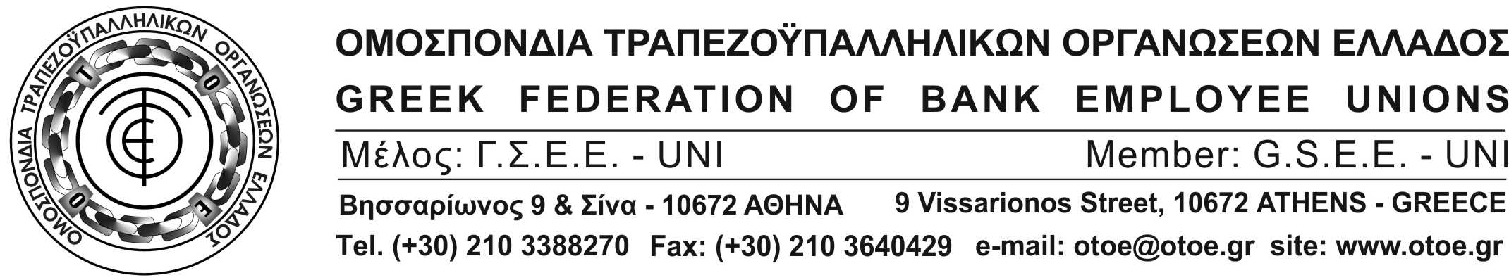

Αθήνα, 15 Μαΐου 2017

24ΩΡΗ ΓΕΝΙΚΗ ΑΠΕΡΓΙΑ 17 ΜΑΪΟΥ

ΑΝΤΙΣΤΕΚΟΜΑΣΤΕ ΣΤΙΣ ΠΟΛΙΤΙΚΕΣ ΤΩΝ ΜΝΗΜΟΝΙΩΝ
ΔΙΕΚΔΙΚΟΥΜΕ ΤΟ ΜΕΛΛΟΝ ΠΟΥ ΜΑΣ ΑΞΙΖΕΙ

Η ΟΤΟΕ, εκφράζοντας τον κλάδο των τραπεζοϋπαλλήλων συμμετέχει στην 24ωρη Πανελλαδική Απεργία της ΓΣΕΕ την Τετάρτη 17 Μαΐου και ενώνει τη φωνή διαμαρτυρίας και αντίστασης των εργαζομένων στις Τράπεζες με τη φωνή όλων των εργαζομένων της χώρας των ανέργων, των συνταξιούχων, της ελληνικής κοινωνίας στο σύνολό της που παλεύει για επιβίωση.

Η ΟΤΟΕ και οι εργαζόμενοι στις Τράπεζες, αντιλήφθηκαν πρώτοι και κατήγγειλαν την παράδοση της οικονομίας της χώρας στους ξένους γιατί βίωσαν τον αφελληνισμό των Τραπεζών στο επίπεδο των μετόχων, της σύνθεσης των Διοικητικών Συμβουλίων και του ελέγχου των αποφάσεων και των στρατηγικών επιλογών, που όπως όλα δείχνουν δεν θα υπηρετήσουν την οικονομική ανάπτυξη της χώρας σε όφελος της ελληνικής κοινωνίας, αλλά τα συμφέροντα των νέων μετόχων.

Η συμμετοχή στη γενική Απεργία στις 17 Μαΐου έχει ουσιαστική και συμβολική σημασία γιατί πρέπει να δείξουμε ΟΛΟΙ ΜΑΖΙ ότι ΑΝΤΙΣΤΕΚΟΜΑΣΤΕ.

Δεν σκύβουμε το κεφάλι στις πολιτικές της εξαθλίωσης που μας επιβάλλουν.

Διεκδικούμε την ανάπτυξη του τόπου μας σε όφελος της ελληνικής κοινωνίας και του λαού μας.

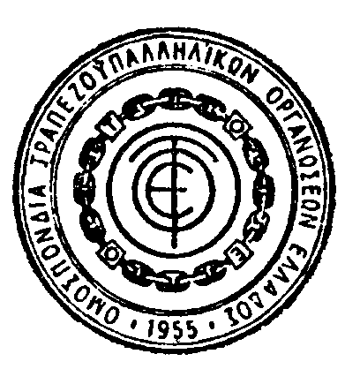
Παλεύουμε για ένα μέλλον που μας αξίζει.

ΤΟ ΓΡΑΦΕΙΟ ΤΥΠΟΥ ΤΗΣ ΟΤΟΕ

